Controllo Analisi delle vibrazioni su
Motori e ventilatori
Nel Vostro Stabilimento

06 Ottobre 2022



Stabilimento AGC AUTOMOTIVE

Roccasecca
Alla cortese att.ne dell’Ing. Rinaldo Granato

Report agnostico

Cliente: AGC AUTOMOTIVE

Contatto: Ing. Rinaldo Granato

N. commessa:

Sito misura: Roccasecca

Data rilievi 06 Ottobre 2022

Tipo misure: Vibrazionali
Strumentazione utilizzata: Analizzatore Pruftechnik Vibexpert II
Seriale Strumento N°.33015 Accel. VIB 6.142

Esecuzione misure e report: Sig. Angelo Lisi.

Sommario

l. Introduzione
- Schema punti di misura
- Misurazioni eseguite
- Analisi in frequenza
- Allegati

Introduzione

Lo scopo dell'attività, svolta presso lo stabilimento AGC AUTOMOTIVE di Roccasecca, è stato quello di valutare lo stato delle vibrazioni sui motori e ventilatori risultanti in allarme e pre-allarme secondo il sistema di monitoraggio online.

Le acquisizioni sono state effettuate facendo riferimento alla normativa ISO 10816-3, che disciplina sia le modalità di analisi che la scelta dei punti di misura e le soglie di allarme relative ai macchinari in esame.

È possibile distinguere due diversi livelli di analisi vibrazionale, caratterizzati dagli strumenti che vengono utilizzati e dalle finalità che si desidera raggiungere.

  - 1º Livello: Analisi dei valori globali

In questa tipologia di analisi, il segnale acquisito, opportunamente filtrato, viene integrato per ottenere un valore globale che caratterizzi il comportamento del macchinario. Tale valore rappresenta un indice del buono o cattivo stato del macchinario stesso e viene confrontato con delle opportune soglie di allarme in accordo alla normativa di riferimento.

  - 2º Livello: Analisi degli spettri

Con queste analisi più avanzate, è possibile entrare più a fondo nello studio del comportamento vibrazionale dei macchinari. Esse consistono nello scomporre il segnale acquisito nelle singole frequenze che lo compongono e nel valutare le ampiezze relative a tali frequenze. In questo modo è possibile avere non solo un'indicazione del buono o cattivo stato, ma anche indagare sulle cause di determinate anomalie.

A tal fine è stata condotta un'analisi vibrazionale 1º e 2º livello, effettuando delle acquisizioni sui supporti nelle tre direzioni (orizzontale, verticale ed assiale - la direzione orizzontale è quella parallela al pavimento, la direzione verticale è perpendicolare all’ancoraggio del motore, la direzione assiale è lungo l'asse macchina), mediante l'utilizzo un analizzatore portatile mod. VIBXPERT II.

2 . Schema punti misura

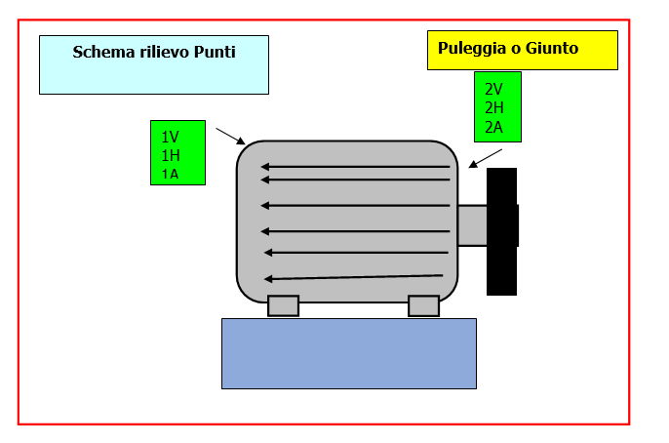

In figura è rappresentato lo schema dei punti di misura sul motore.

- Con le diciture H, V e A si intendono rispettivamente orizzontale, verticale ed assiale. Le misure sono state acquisite con carico.

Misurazioni eseguite
  - Mediante l'utilizzo di un accelerometro idoneo, su ciascun punto di misura sono state effettuate le seguenti analisi:
  - valore globale RMS in velocità di vibrazione tra 0,5-1000 Hz (in riferimento alla normativa ISO 10816-3);
  - spettro in accelerazione con la funzione inviluppo, per la agnostica delle problematiche relative ai cuscinetti ad elementi volventi;

I valori globali di vibrazione acquisiti sono riassunti negli allegati Report Spettri Rilevati e Report Misure Rilevate. I livelli registrati sono confrontati con le soglie previste dalla normativa di riferimento ISO 10816-3.
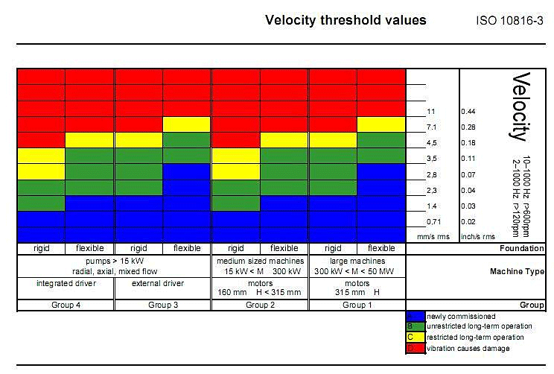

Analisi in frequenza

L'analisi sia di primo livello (valore globale), che di secondo, relativa alla scomposizione del segnale acquisito nelle singole frequenze che lo compongono e le valutazioni delle ampiezze relative a tali frequenze ci conducono alle seguenti conclusioni:

1 | MOTORE VENTILATORE 1 COOLING SUPERIORE N°3488440 M1V VALORE DI PICCO DA 1.13m/s² + ARMONICHE CAUSA RICONDUCIBILE CON FORTE PROBABILITA’ ALLA QUARTA ARMONICA DELLA FREQUENZA DI ALIMENTAZIONE. (Si consiglia controllo settaggio inverter con applicazione di filtri di spianamento). | 
2 | MOTORE VENTILATORE 1 COOLING SUPERIORE N°3488440 M1V VALORE DI PICCO DA 0,5m/s² E DA 0,3m/s² RICONDUCIBILI CON FORTE PROBABILITA’ ALLA FREUQENZA DI RISONANZA DELLE SFERE ED ALLA GABBIA DEL CUSCINETTO 6316.( Si consiglia monitoraggio per seguire l’andamento del trend).
3 | VENTILATORE 1 COOLING SUPERIORE V2V VALORE DI PICCO DA 0,85m/s² RICONDUCIBILE CON FORTE PROBABILITA’ ALLA FREUQENZA DI RISONANZA DELLA GABBIA DEL CUSCINETTO 22222. ( Si consiglia monitoraggio per seguire l’andamento del trend).
4 | VENTILATORE 3 QUENCH 2 SUPERIORE V2H VALORE DI PICCO DA 2.12m/s² + ARMONICHE RICONDUCIBILE A QUALCHE COMPONENTE DEL CUSCINETTO. NON AVENDO A DISPOSIZIONE IL PART LIST DEI CUSCINETTI NON E’ POSSIBILE ASSOCIARE CON PRECISIONE TALI FREQUENZE A UN PARTICOLARE COMPONENTE DELGLI STESSI.(Si consiglia monitoraggio più ravvicinato per seguire l’andamento del trend. Si consiglia inoltre se in vostro possesso, di comunicarci le sigle dei cuscinetti montati su tali supporti ).
5 | VENTILATORE 5 QUENCH 2 INFERIORE V1H VALORE DI PICCO DA 1.65mm/s RICONDUCIBILE ALLA FREQUENZA PASSAGGIO PALE DEL VENTILATORE.(Si consiglia regolazione della valvola di regolazione del flusso in uscita o di agire sulla regolazione della velocità del motore per evitare la generazione di turbolenza all’interno della del ventilatore).
6 | VENTILATORE 5 QUENCH 2 INFERIORE V2H VALORE DI PICCO DA 1,32m/s² + ARMONICHE RICONDUCIBILE A QUALCHE COMPONENTE DEL CUSCINETTO. NON AVENDO A DISPOSIZIONE IL PART LIST DEI CUSCINETTI NON E’ POSSIBILE ASSOCIARE CON PRECISIONE TALI FREQUENZE A UN PARTICOLARE COMPONENTE DEGLI STESSI.(Si consiglia monitoraggio più ravvicinato per seguire l’andamento del trend. Si consiglia inoltre se in vostro possesso, di comunicarci le sigle dei cuscinetti montati su tali supporti ).
7 | VENTILATORE 6 QUENCH 1 INFERIORE V2H VALORE DI PICCO DA 1,12m/s² + ARMONICHE RICONDUCIBILE A QUALCHE COMPONENTE DEL CUSCINETTO. NON AVENDO A DISPOSIZIONE IL PART LIST DEI CUSCINETTI NON E’ POSSIBILE ASSOCIARE CON PRECISIONE TALI FREQUENZE A UN PARTICOLARE COMPONENTE DELGLI STESSI.(Si consiglia monitoraggio più ravvicinato per seguire l’andamento del trend. Si consiglia inoltre se in vostro possesso, di comunicarci le sigle dei cuscinetti montati su tali supporti).
8 | MOTORE VENTILATORE 7 QUENCH 1 SUPERIORE 1°STADIO N°3488647 M2V VALORE DI PICCO DA 0,7m/s² RICONDUCIBILI CON FORTE PROBABILITA’ ALLA FREUQENZA DI RISONANZA DELLA GABBIA DEL CUSCINETTO 6319.(Si consiglia una ulteriore misura entro max n.2 mesi per verificarne l’andamento del trend).
9 | MOTORE VENTILATORE 7 QUENCH 1 SUPERIORE 1°STADIO N°3488647 M1V VALORE GLOBALE A 4,24mm/s VARIAZIONE DI VIBRAZIONE SIGNIFICATIVA PASSATA DA 1,55mm/s A 4,25mm/s RISPETTO ALLA PRECEDENTE MISURA ESEGUITA IL 02-03-2020 (Si consiglia una ulteriore misura entro max n.2 mesi per verificarne l’andamento del trend ).

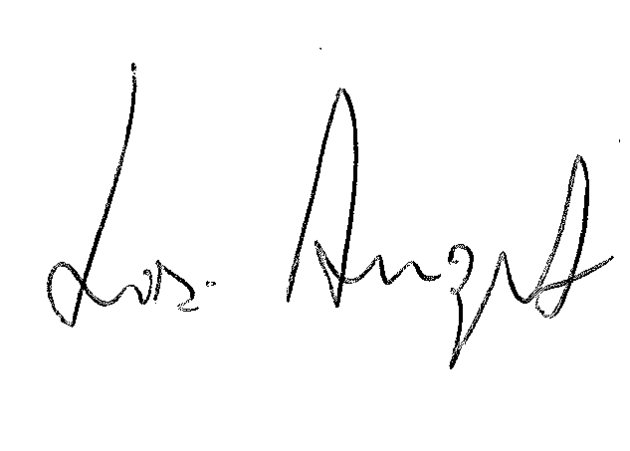
Per qualunque chiarimento rimaniamo a sua disposizione.

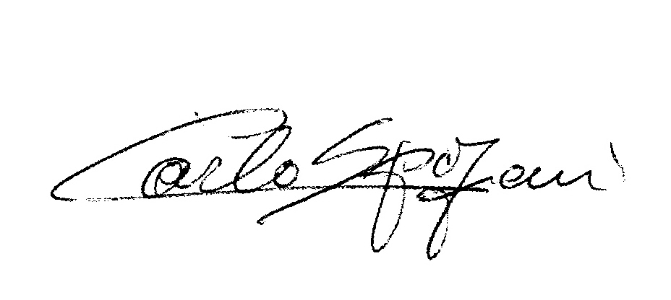
R.E.M. S.R.L. R.E.M. SRL
Carlo Spaziani – Resp. Azienda Lisi Angelo – Uff.Tecnico

Si allegano alcuni report delle misure effettuate

